

**VNM SIMULATION .,JSC**

**VNM MOTION SYSTEM INSTALLION GUIDE**

**MỤC LỤC/Table Of Content**

# **Vertical Actuator**

|  |  |  |  |  |
| --- | --- | --- | --- | --- |
| **Danh sách linh kiện VNM Actuator trục dọc/ VNM Vertical Actuator Part list** | | | | |
| **STT** | **Tên/Part Name** | **Mô tả/description** | **Ghi chú/note** | **Số lượng/QTY** |
| 1 | VNM Actuator | VNM Actuator |  | 1 |
| 2 | Gá Actuator trục dọc  U-Bracket | 310*140*85mm |  | 1 |
| 3 | Chân Actuator chịu lực có bi cầu  Actuator foot | Ø80mm, M16 |  | 1 |
| 4 | Đai ốc/ Hexagon nut m16 | M16 |  | 1 |
| 5 | Đệm vênh / Spring washer m16 | M16 |  | 1 |
| 6 | Inox LGC đầu Mo  LGC Bolt M8*16 | M8*16 |  | 12 |
| 7 | Đệm vênh / Spring washer m8 | M8 |  | 12 |
| 8 | Đệm phẳng / Flat washer m8 | M8 |  | 12 |

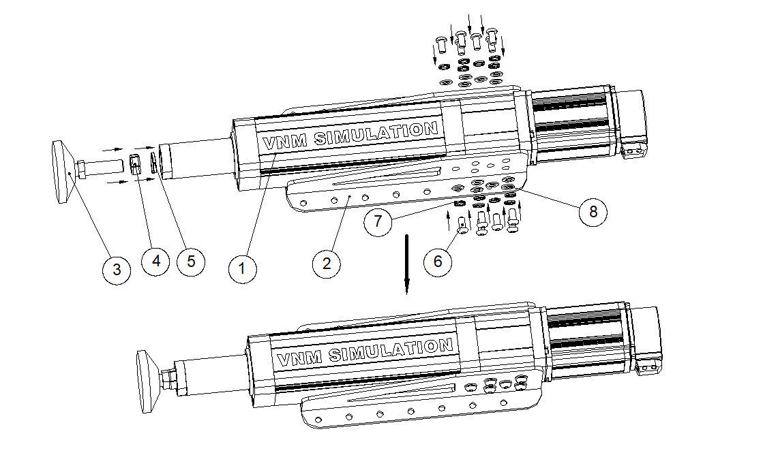

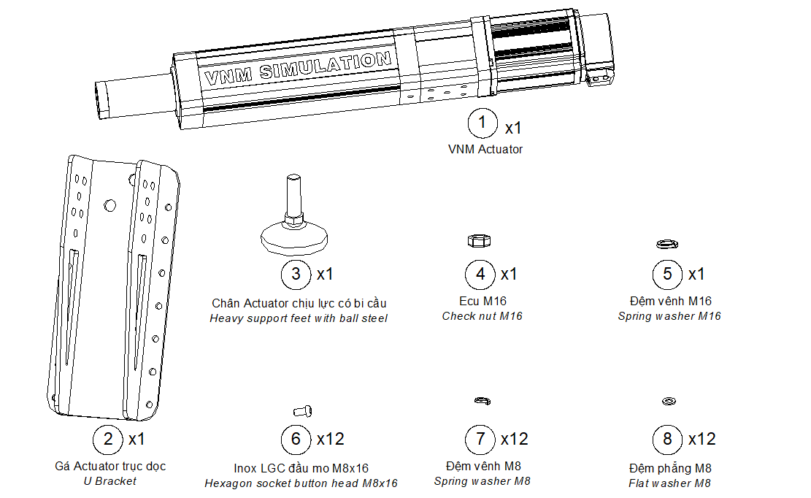

# **Rig V1**

|  |  |  |  |  |
| --- | --- | --- | --- | --- |
| **Danh sách linh kiện của bộ VNM Rig V1/VNM RIG V1 Part list** | | | | |
| **STT/NO** | **Tên/Part name** | **Mô tả/Description** | **Ghi chú/Note** | **Số lượng/QTY** |
| 1 | Nhôm định hình 40*80  ALU extrusion 40*80 | 1200mm |  | 2 |
| 2 | Nhôm định hình 40*80  ALU extrusion 40*80 | 720mm |  | 2 |
| 3 | Nhôm định hình 40*80  ALU extrusion 40*80 | 500mm |  | 6 |
| 4 | Nhôm định hình 40*40  ALU extrusion 40*80 | 350mm |  | 1 |
| 5 | Ke góc 4040  Conner backet 4040 | 40*40*38mm |  | 11 |
| 6 | Ke góc 4080  Conner backet 4040 | 40*80*78mm |  | 14 |
| 7 | Bộ gá Shifter-Handbrake  Shifter-handbrake mount | 210*180*80mm |  | 1 |
| 8 | Bộ gá Direct Drive  Direct Drive Mount | 580*170*158mm |  | 1 |
| 9 | Bộ gá Pedal  Pedal Mount | 500*336*120mm |  | 1 |
| 10 | Tấm nối nhôm T cho gá Shifter-Handbrake  T-bracket for Shifter/handbrake mount | 160*160*5mm |  | 1 |

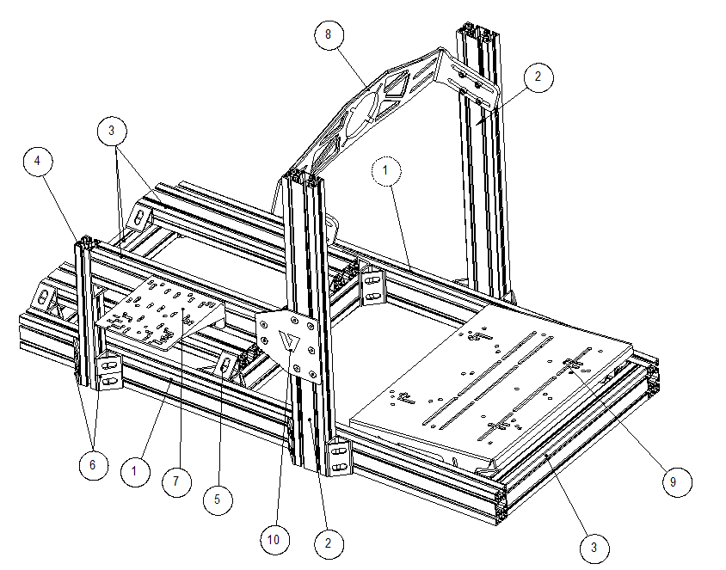

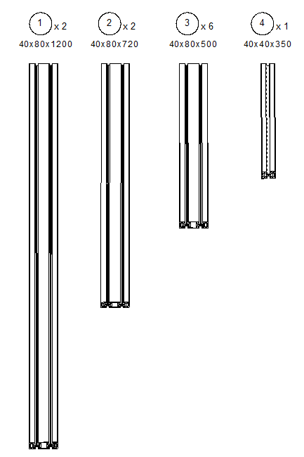

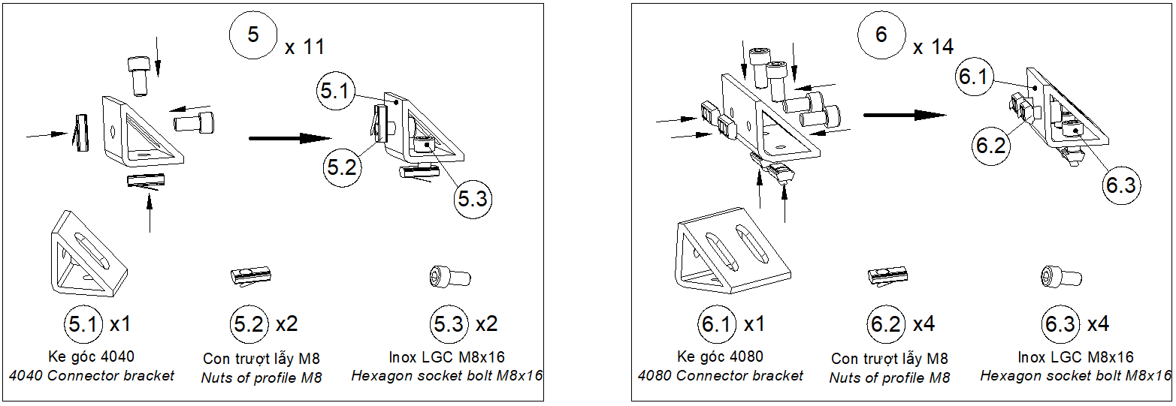 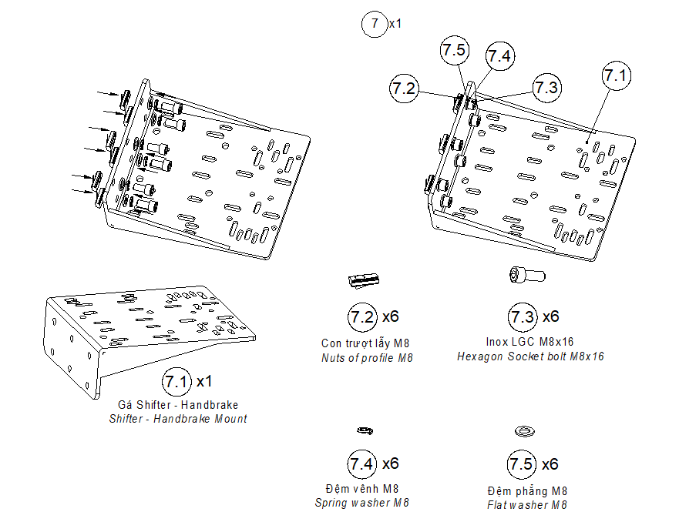 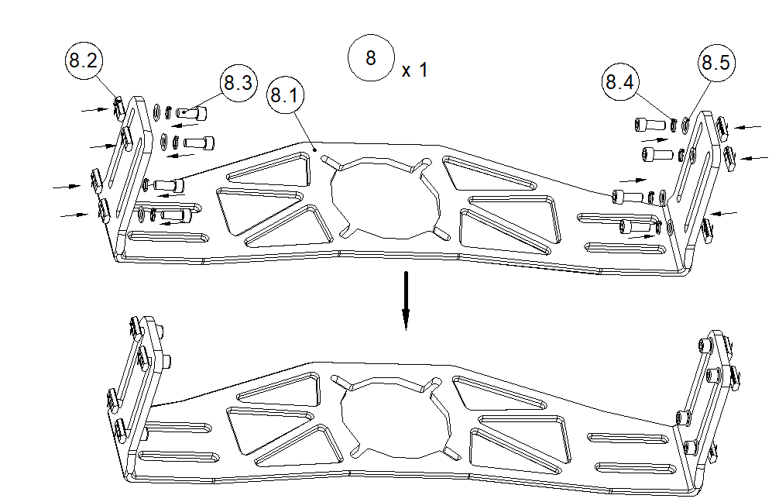

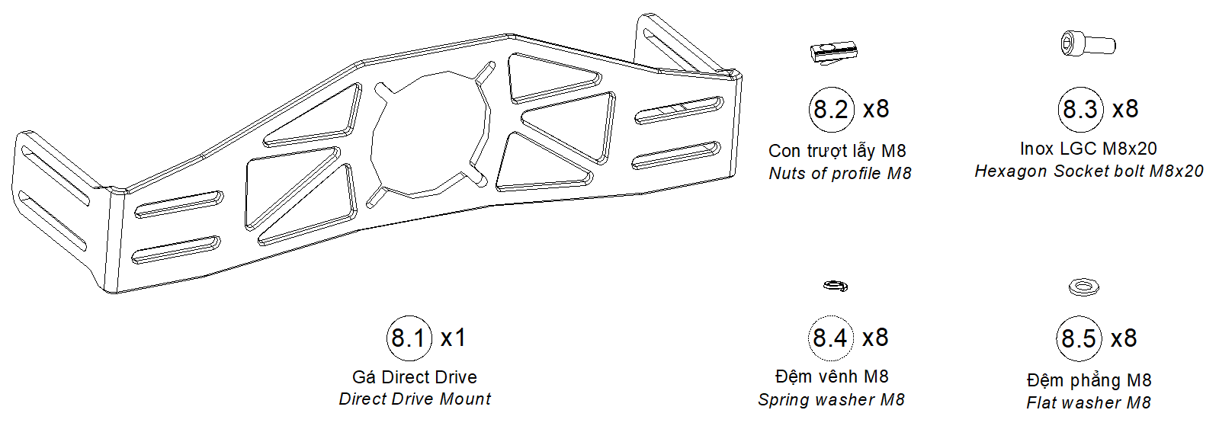

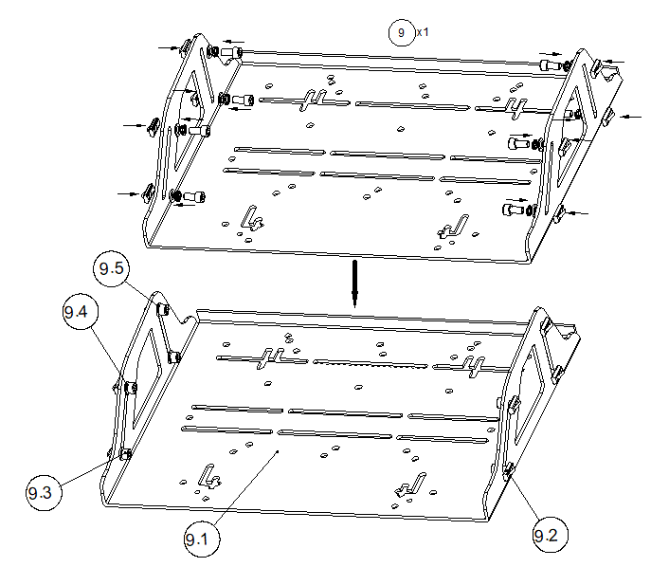 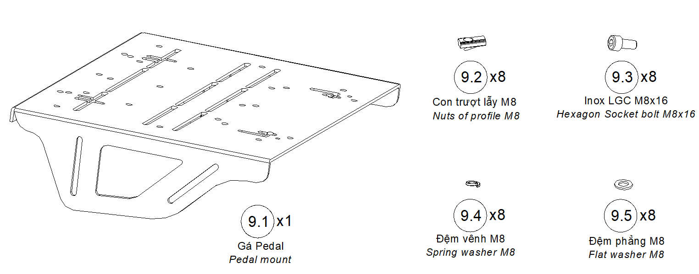

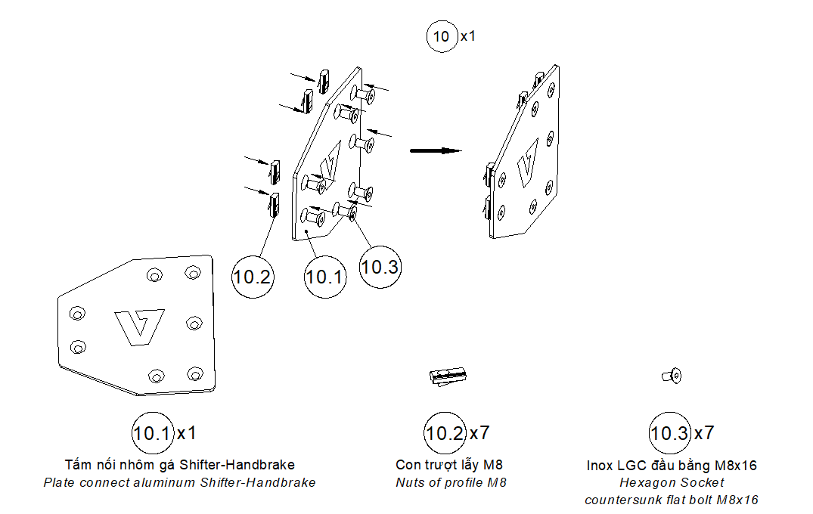

# **Motion 3 DOF 4 Actuator**

|  |  |  |  |  |
| --- | --- | --- | --- | --- |
| **VNM Motion 3 DOF 4 Actuator** | | | | |
| **STT/NO** | **Tên/Part name** | **Mô tả/Description** | **Ghi chú/Note** | **Số lượng/QTY** |
| 1 | Khung buồng lái VNM V1 / VNM Rig V1 |  |  | 1 |
| 2 | Bộ Actuator trục dọc  Vertical Actuator set |  | VNM actuator + U backet + actuator foot | 4 |

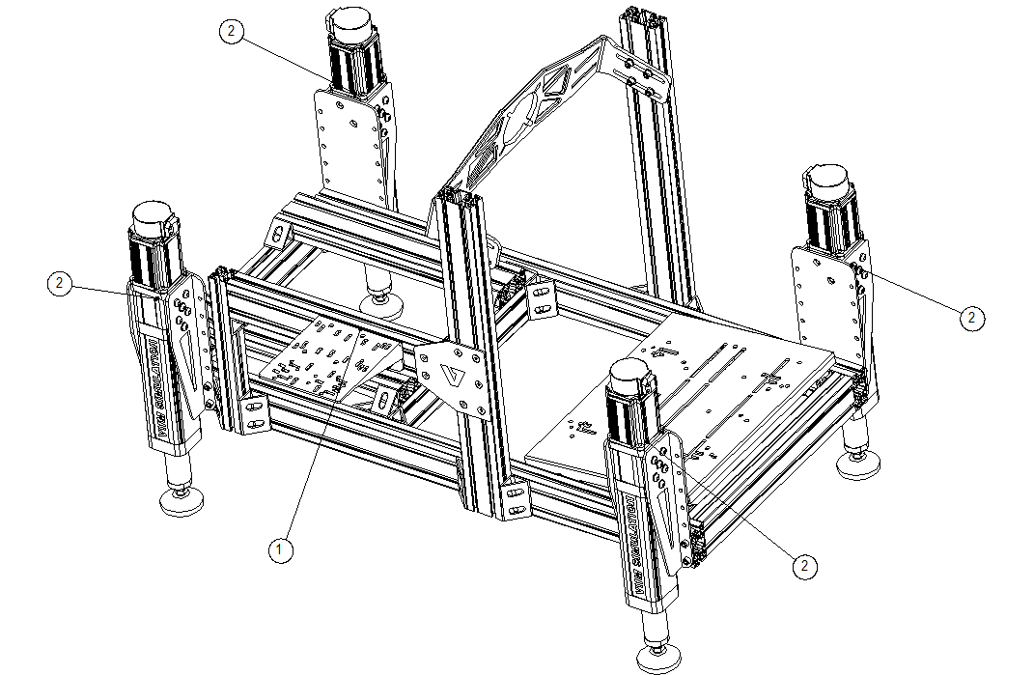

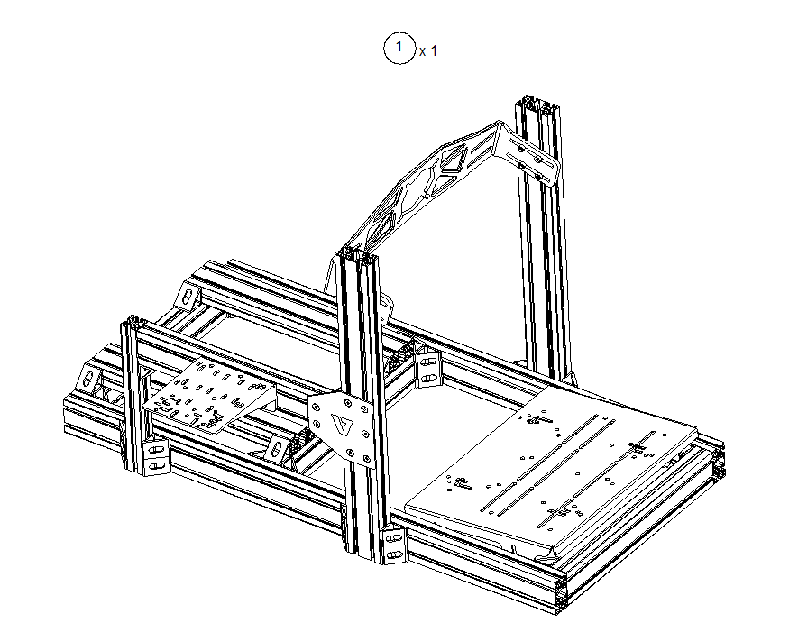

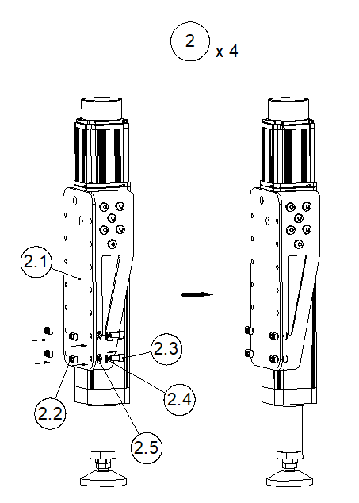

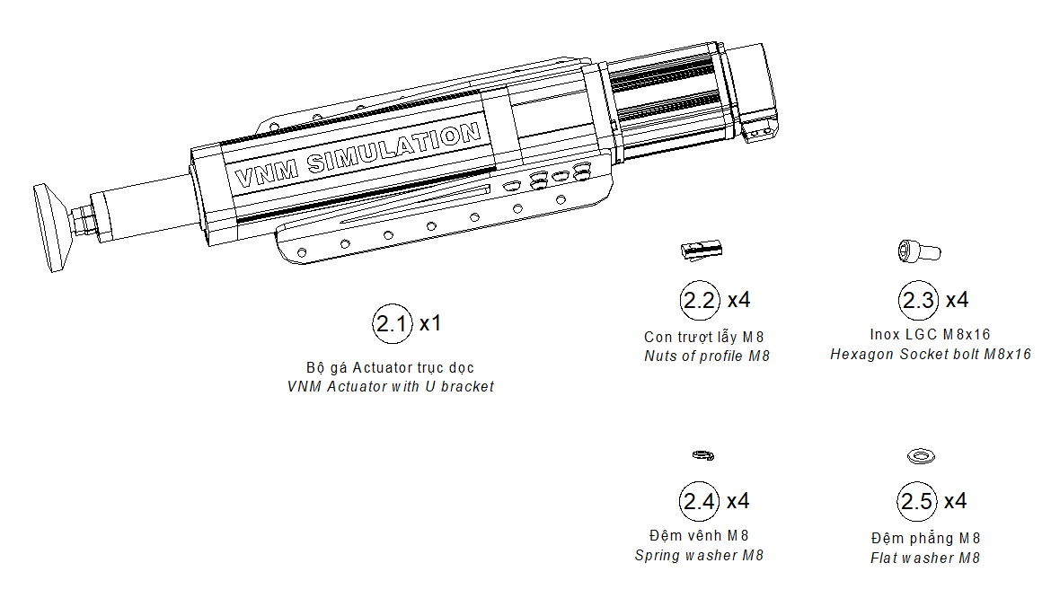

# **Surge Actuator**

|  |  |  |  |  |
| --- | --- | --- | --- | --- |
| **Danh sách linh kiện của Surge Actuator/ Surge Actuator Part list** | | | | |
| **STT/NO** | **Tên/Part name** | **Mô tả/Description** | **Ghi chú/Note** | **Số lượng/QTY** |
| 1 | Actuator | VNM Actuator |  | 1 |
| 2 | Gá actuator trục surge  Surge actuator L-bracket | 80*70*60mm | Màu đen | 2 |
| 3 | Gá bi mắt trâu SA16 surge  Surge actuator U-bracket | 80*47*40mm | Màu đen | 1 |
| 4 | Đỡ gá bi mắt trâu SA16 surge  Bracket for SA16 | 80*47*40mm | Màu đen | 1 |
| 5 | Bi mắt trâu  Fish eye ball joint SA16 | SA16 |  | 1 |
| 6 | Đai ốc M16  Hexagon nut M16 | M16 | Inox | 1 |
| 7 | Đệm vênh  Spring washer | M16 |  | 1 |
| 8 | Bulong Inox đầu lục giác  Hexagon ball M12*70 | M12*70 | Inox | 1 |
| 9 | Đệm phẳng  Flat washer | M12 |  | 2 |
| 10 | Đệm bi SA16 - 8mm  SA16 washer – 8mm | Ø25*12*8mm | Inox | 2 |
| 11 | Đệm vênh  Spring washer M12 | M12 |  | 1 |
| 12 | Đai ốc M12  Hexagon nut M12 | M12 | Inox | 1 |
| 13 | Inox LGC đầu mo  Bolt LGC M8*16 | M8*16 | Inox | 10 |
| 14 | Inox LGC đầu trụ  Bolt LGC M8*12 | M8*12 | Inox | 2 |
| 15 | Đệm vênh  Spring washer | M8 |  | 12 |
| 16 | Đệm phẳng  Flat washer | M8 |  | 12 |

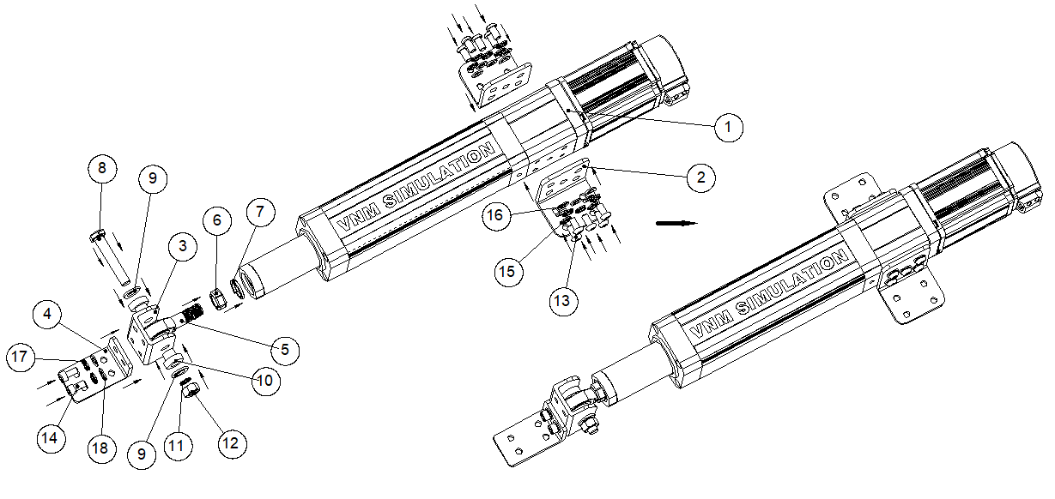

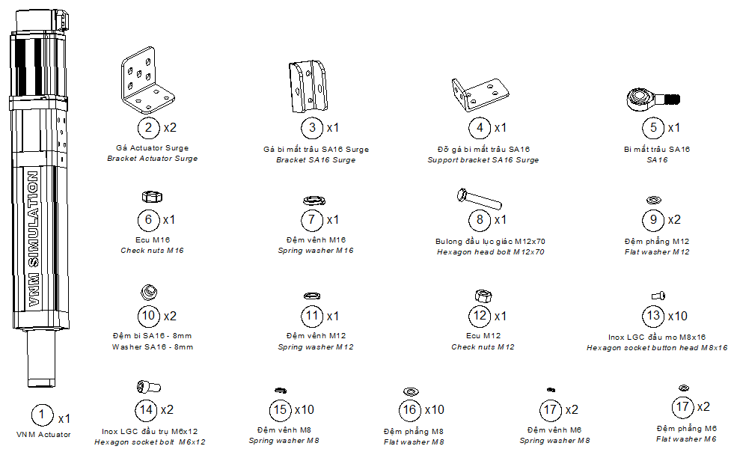

# **Traction loss Actuator**

|  |  |  |  |  |
| --- | --- | --- | --- | --- |
| **Danh sách linh kiện của Traction Loss Actuator/ Traction Loss Actuator Part list** | | | | |
| **STT/NO** | **Tên/Part name** | **Mô tả/Description** | **Ghi chú/Note** | **Số lượng/QTY** |
| 1 | VNM Actuator |  |  | 1 |
| 2 | Bộ gá mắt trâu SA16 TL  SA fish-eye joint set bracket for TL |  |  | 1 bộ/set |
| 3 | Bộ gá servo motor TL  Servo mount for TL |  |  | 1 bộ/set |
| 4 | Inox LGC đầu mo  Bolt LGC M8*16 | M8*16mm |  | 1 |
| 5 | Đệm vênh  Spring washer | M8 |  | 1 |
| 6 | Đệm phẳng  Flat washer | M8 |  | 1 |

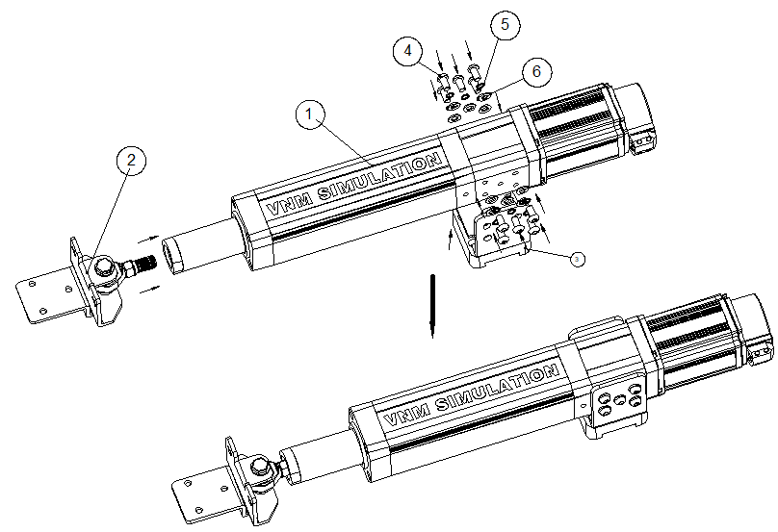

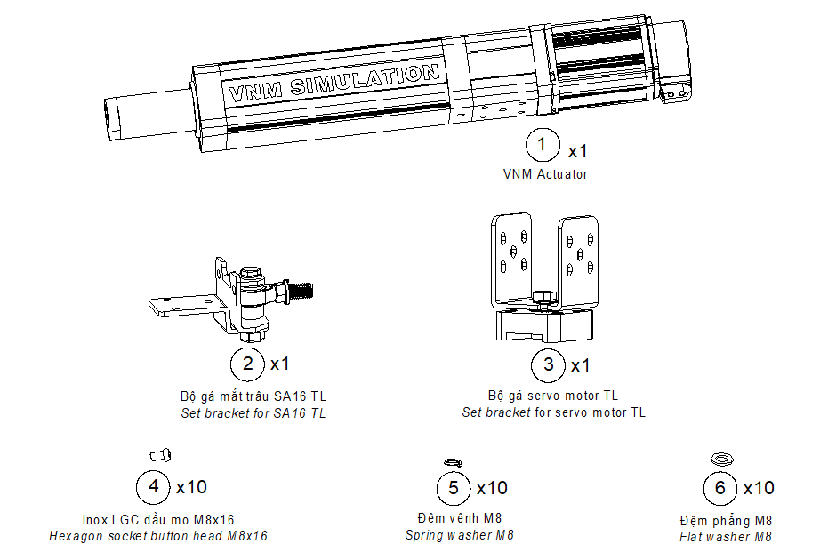

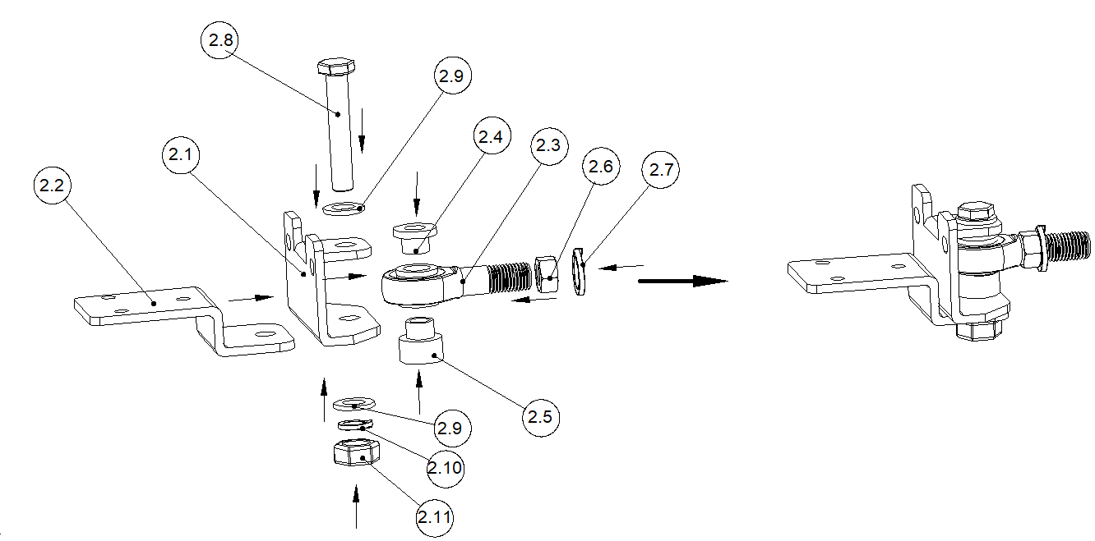

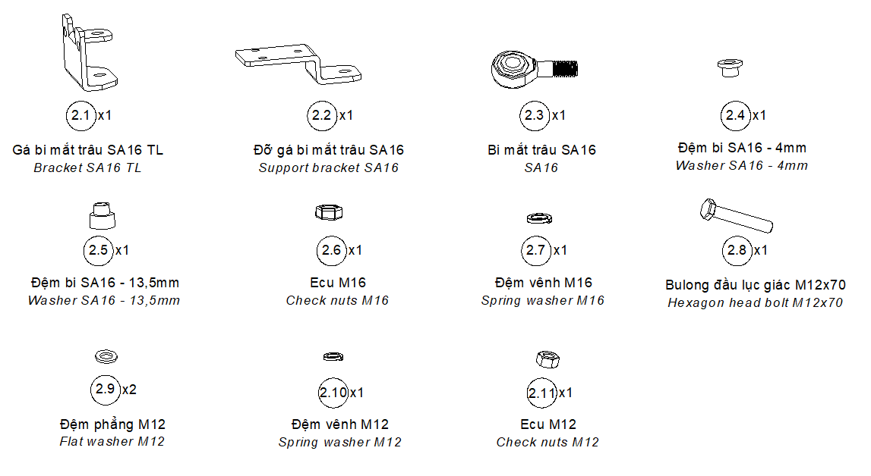

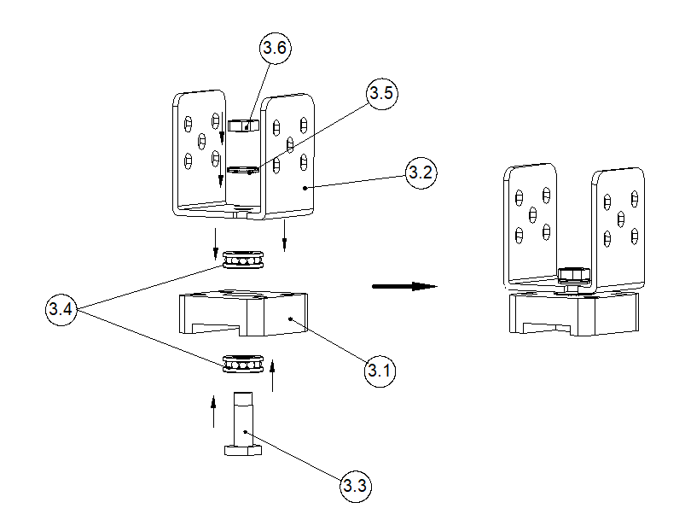

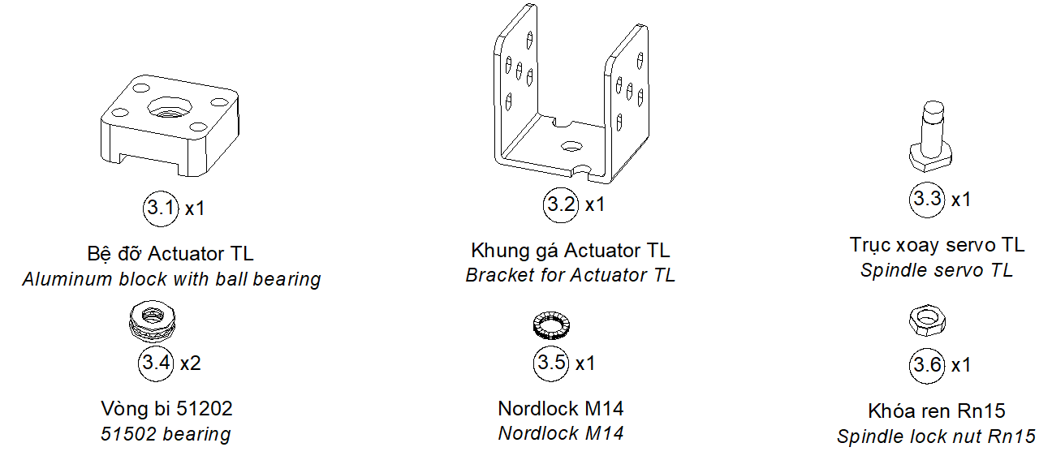

# **6. 1 Surge and 1 Traction loss Platform**

## 6.1 Top Frame of Surge and Traction loss Platform (1/3)

|  |  |  |  |  |
| --- | --- | --- | --- | --- |
| Danh sách linh kiện của Top Frame of Surge and Traction loss Platform  Top Frame of Surge and Traction loss Platform Part list | | | | |
| **STT/NO** | **Tên/Part name** | **Mô tả/Description** | **Ghi chú/Note** | **Số lượng/QTY** |
| 1 | Nhôm định hình 40*80 / ALU extrusion 40*80 | 1140mm | Màu đen | 2 |
| 2 | Nhôm định hình 40*80 / ALU extrusion 40*80 | 720mm | Màu đen | 2 |
| 3 | Đế Motion D100/Actuator holder | Ø100mm |  | 4 |
| 4 | Bộ con trượt/Guideway HGH20 |  |  | 6 bộ/Set |
| 5 | Ke góc vuông/Conner bracket | 40*40 | Nhôm đen | 4 |
| 6 | Bộ part nối chữ I/ I bracket |  | Đen | 4 |

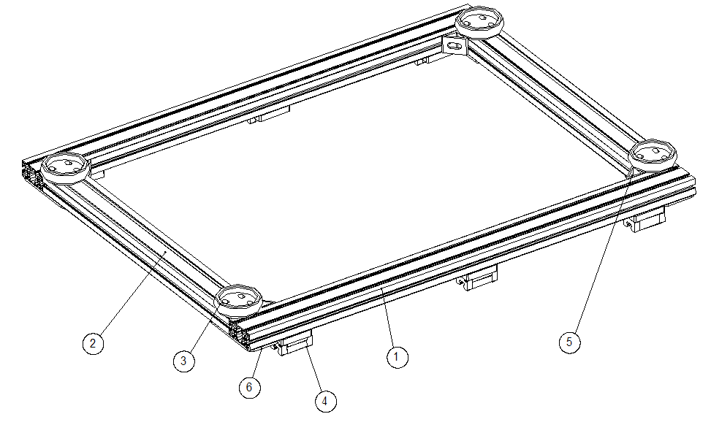

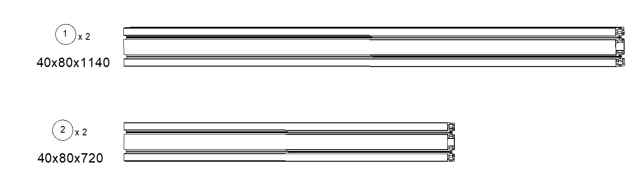

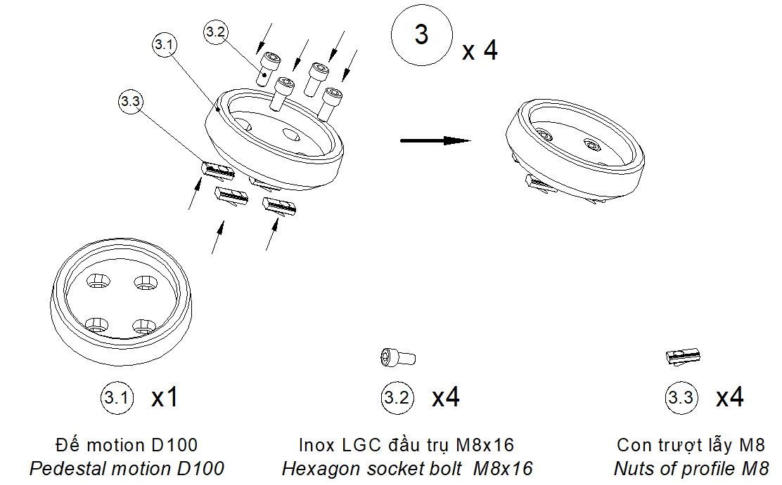

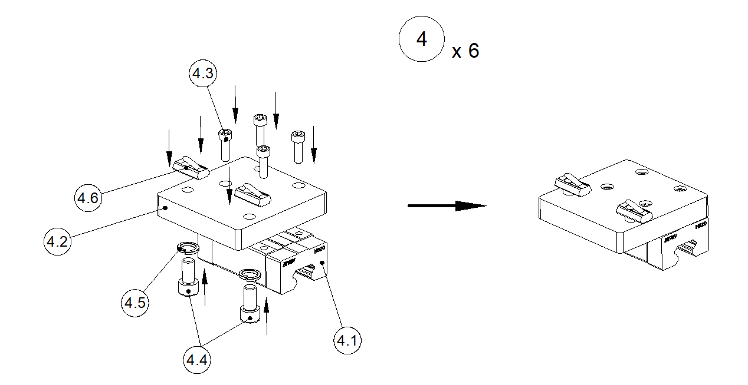

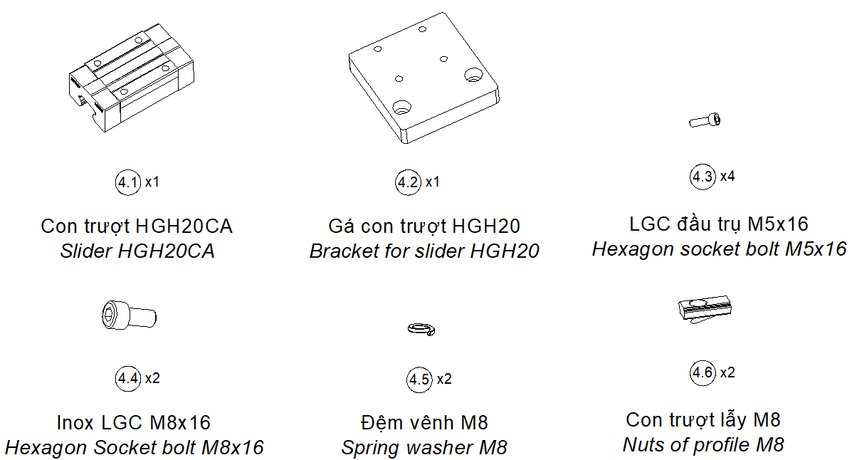

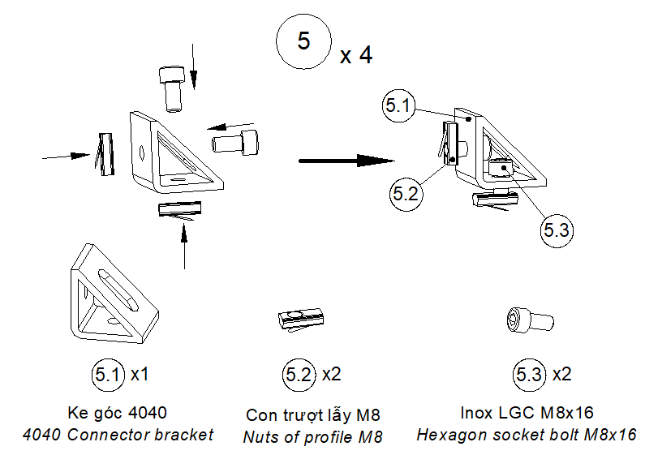

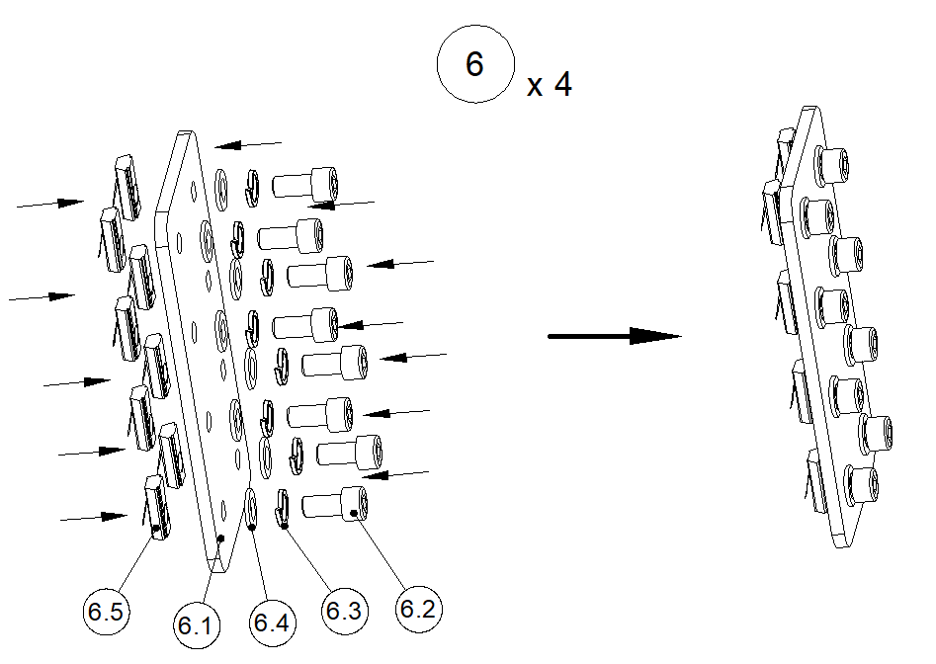

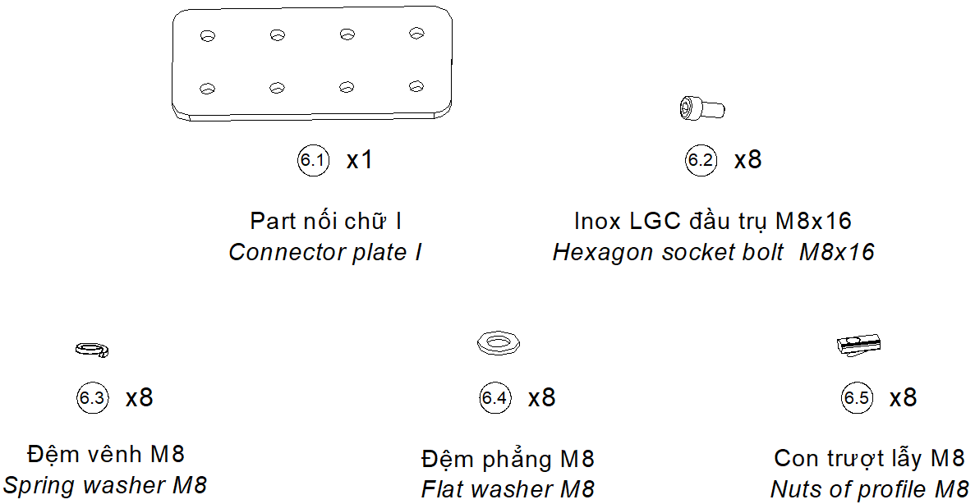

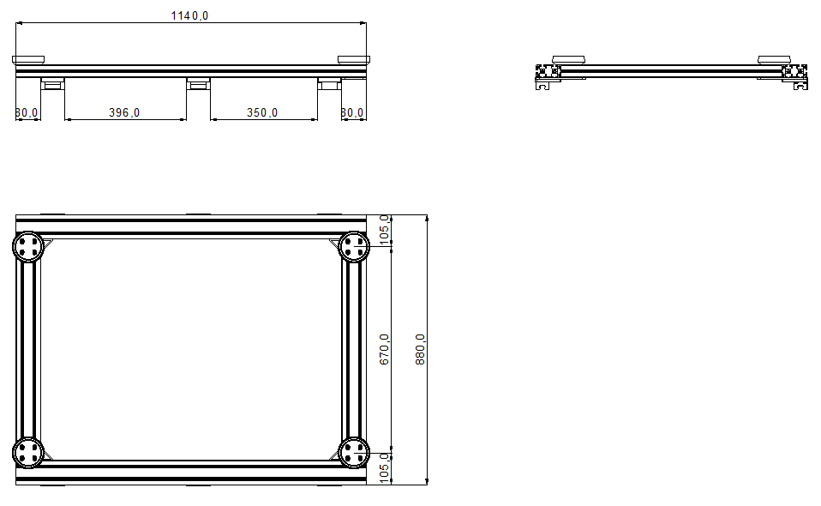

## 6.2. Middle Frame Surge và Traction loss platfrom 2/3

|  |  |  |  |  |
| --- | --- | --- | --- | --- |
| Danh sách linh kiện của Middle Frame of Surge and Traction loss Platform  Middle Frame of Surge and Traction loss Platform Part list | | | | |
| **STT** | **Tên** | **Mô tả** | **Ghi chú** | **Số lượng** |
| 1 | Nhôm định hình / Alu extrusion 40*80 | 1400mm | Màu đen | 2 |
| 2 | Nhôm định hình / Alu extrusion 40*80 | 800mm | Màu đen | 3 |
| 3 | Bộ gá Actuator cho trục Surge  Surge actuator L-bracket |  |  | 1 bộ |
| 4 | Thanh ray HGR20 / HGR20 rail | 1,3m |  | 2 |
| 5 | Ke góc / Conner bracket 40*40 |  |  | 8 |
| 6 | Part nối chữ I / I bracket |  |  | 2 |
| 7 | Bộ gối đỡ UCFL-204 / UCFL-204 Ball bearing units |  |  | 1 |
| 8 | Bộ bánh xe lăn/ gravity-caster set |  |  | 4 |

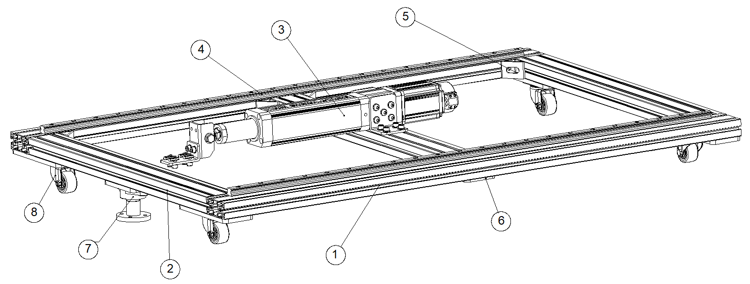

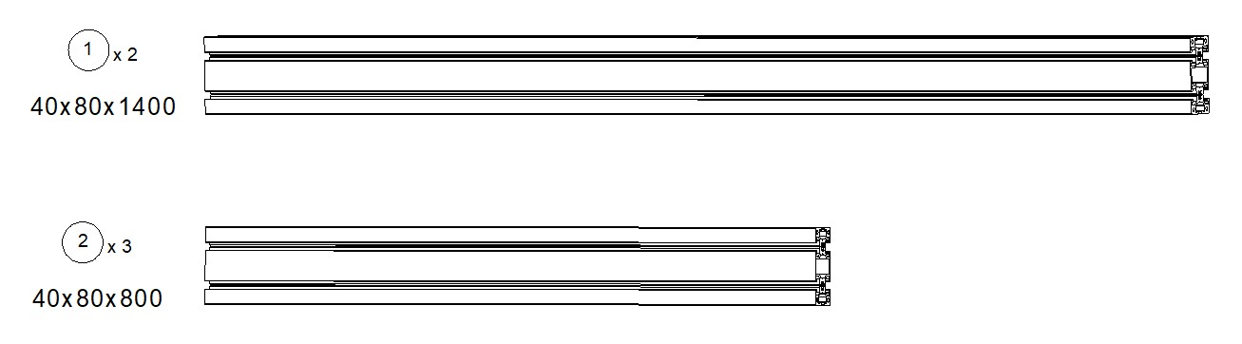

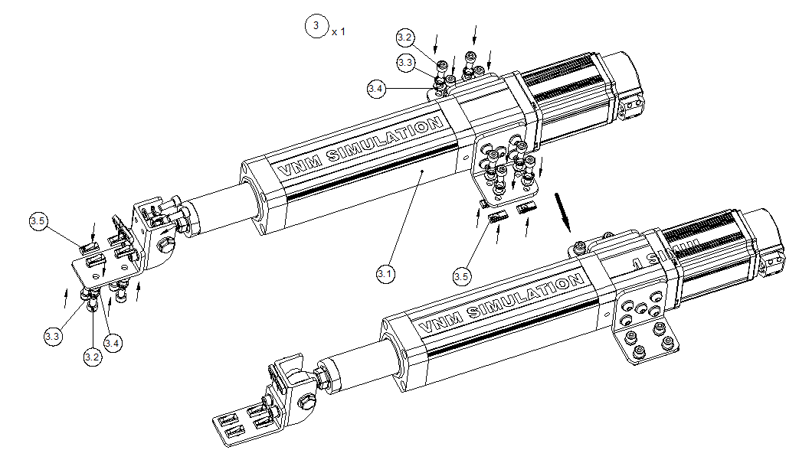

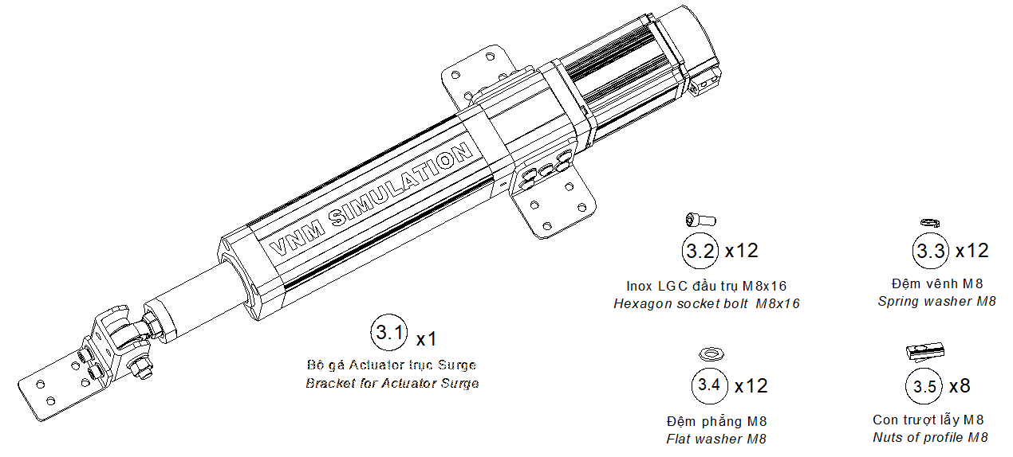

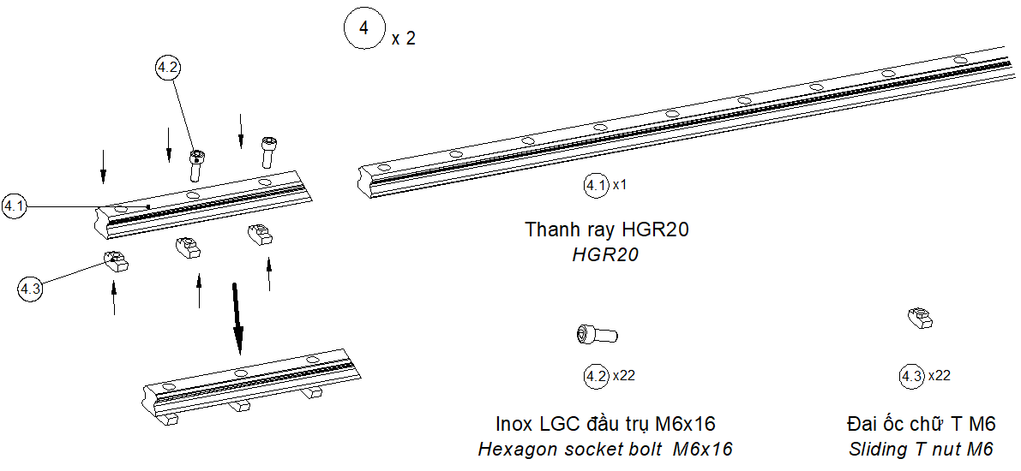

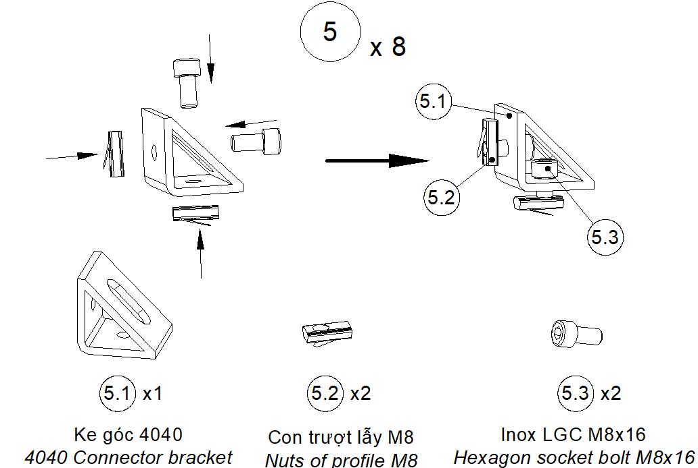

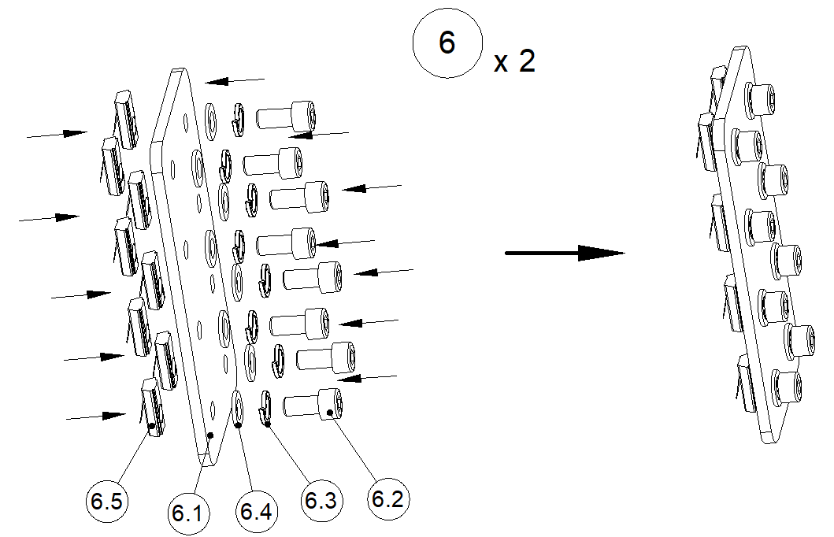

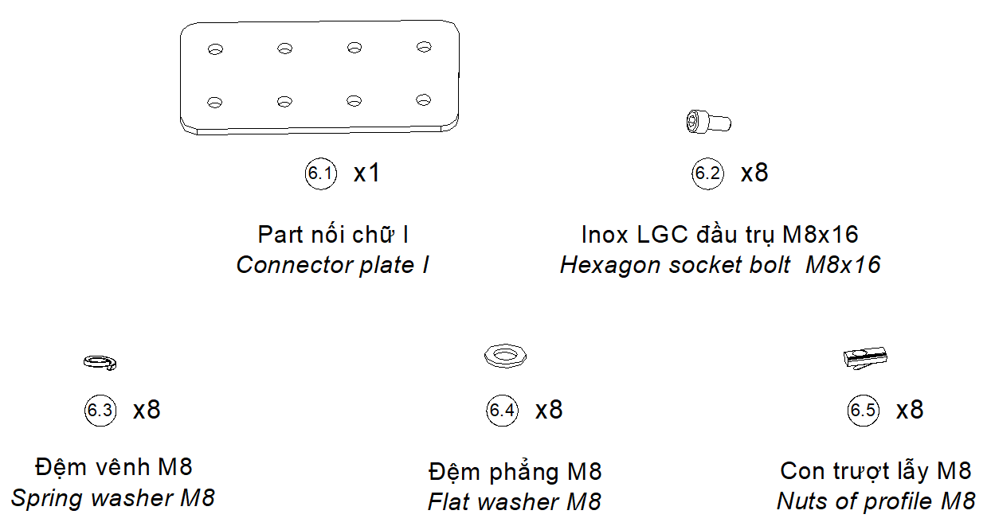

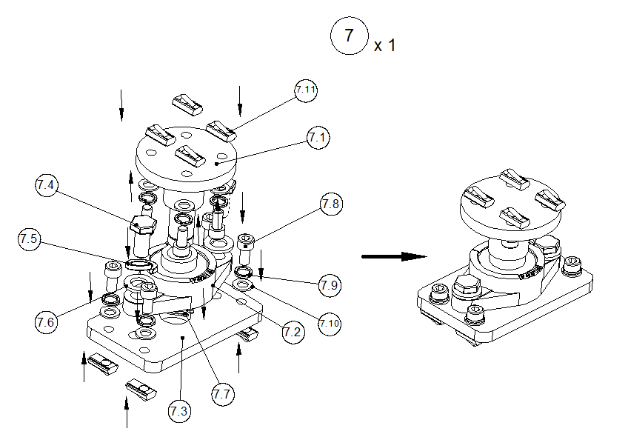

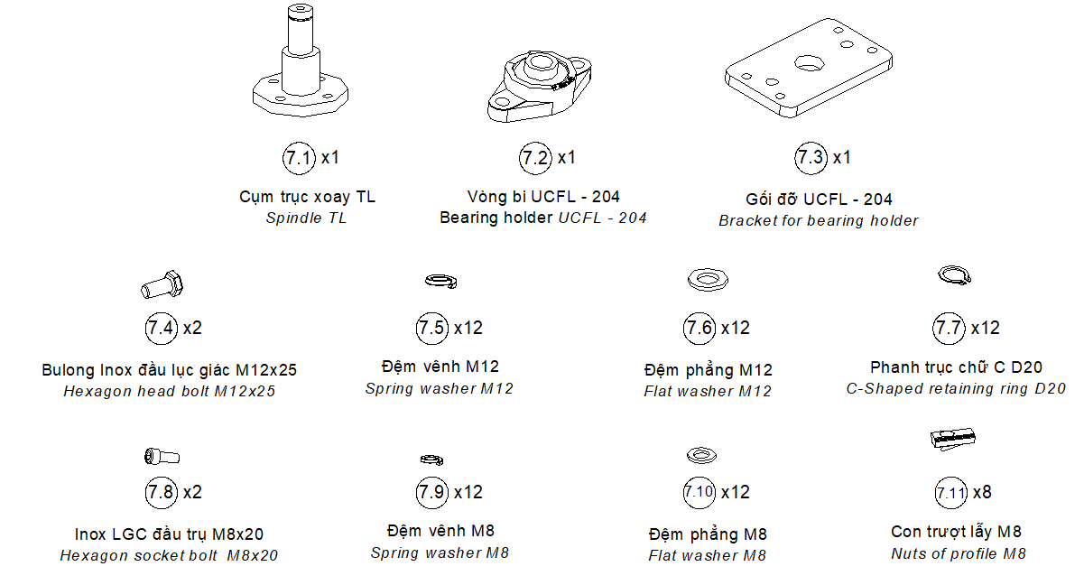

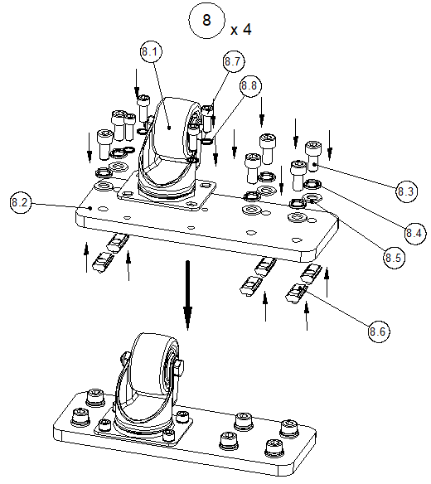

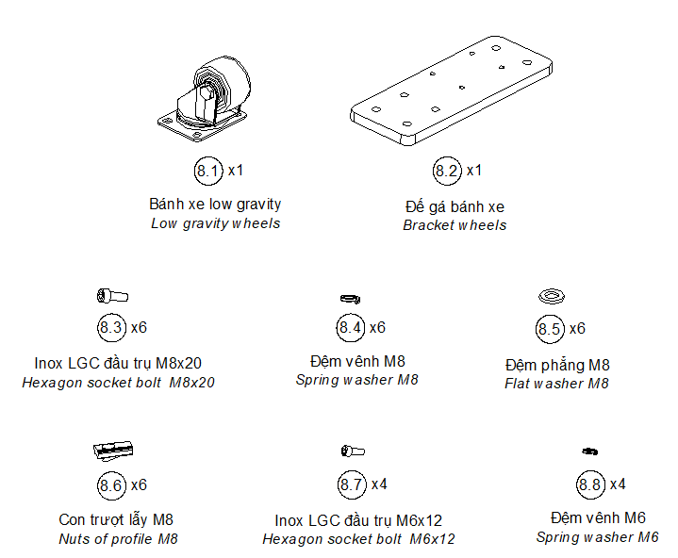

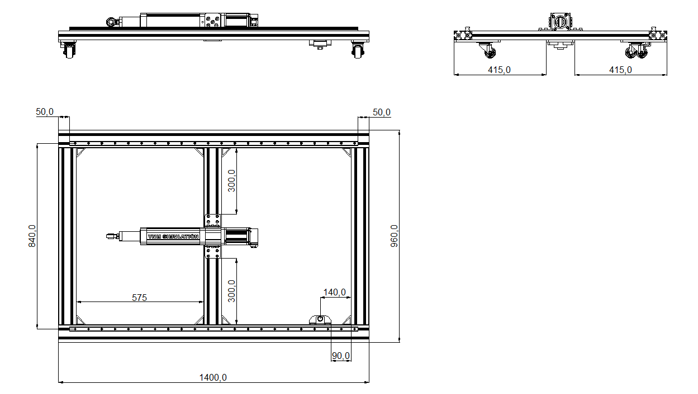

## 6.3. Bottom Frame fro Surge và Traction loss 3/3

|  |  |  |  |  |
| --- | --- | --- | --- | --- |
| Danh sách linh kiện của Bottom Frame of Surge and Traction loss Platform  Bottom Frame of Surge and Traction loss Platform Part list | | | | |
| **STT** | **Tên/ Part Name** | **Mô tả/Description** | **Ghi chú/Note** | **Số lượng/QTY** |
| 1 | Nhôm định hình / ALU extrusion 40*80 | 1400mm |  | 2 |
| 2 | Nhôm định hình / ALU extrusion 40*80 | 800mm |  | 3 |
| 3 | VNM Actuator |  |  | 1 bộ/set |
| 4 | Đế lăn bánh xe / pad for gravity caster |  |  | 4 |
| 5 | Ke góc vuông / Conner bracket | 40*40*38 |  | 8 |
| 6 | Part nối chữ I/ I bracket |  |  | 2 |
| 7 | Bộ gá chân đế Motion/ Motion foot set |  |  | 4 bộ/set |

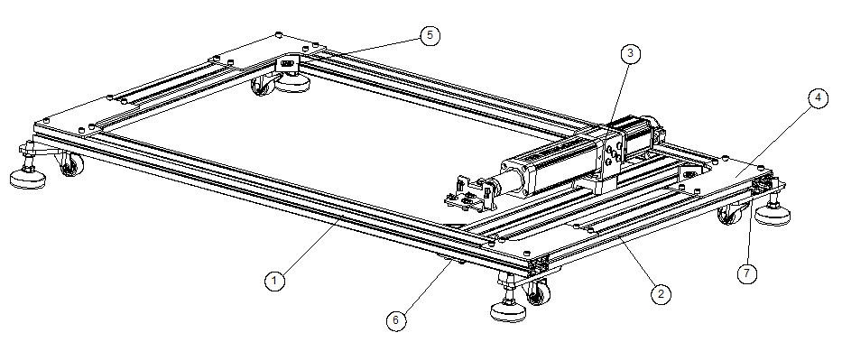

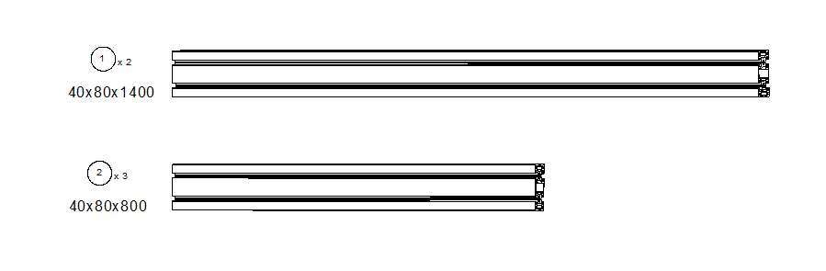

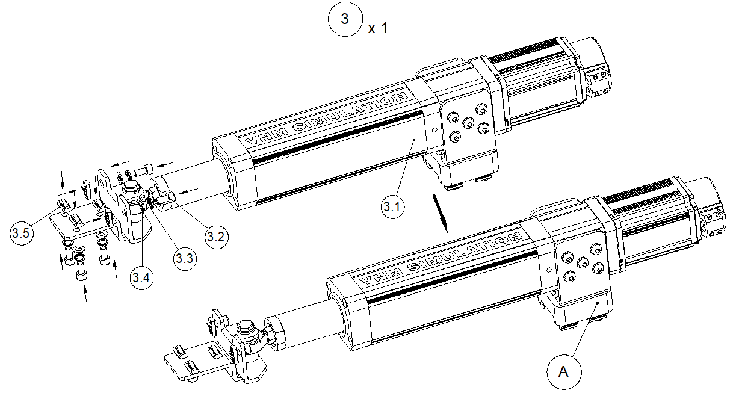

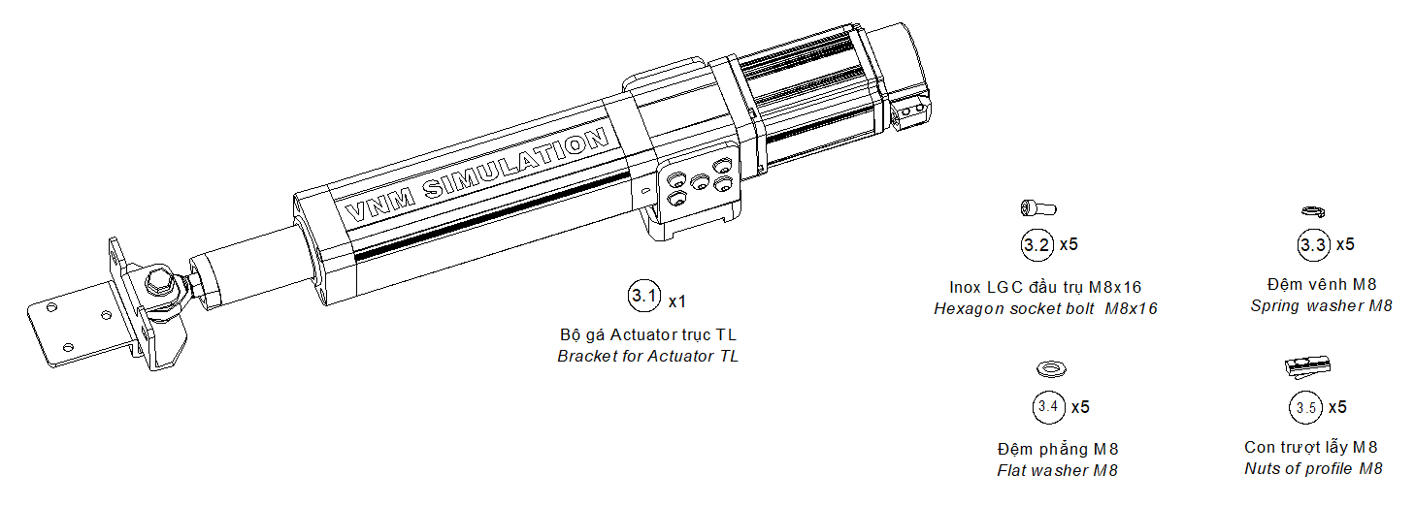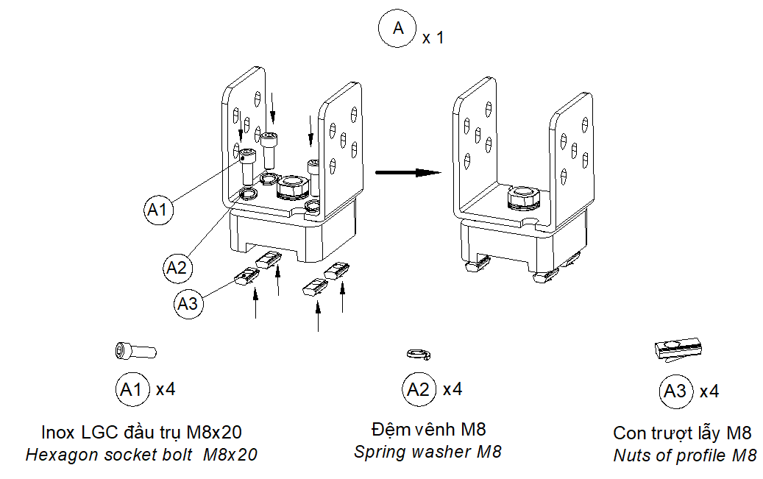

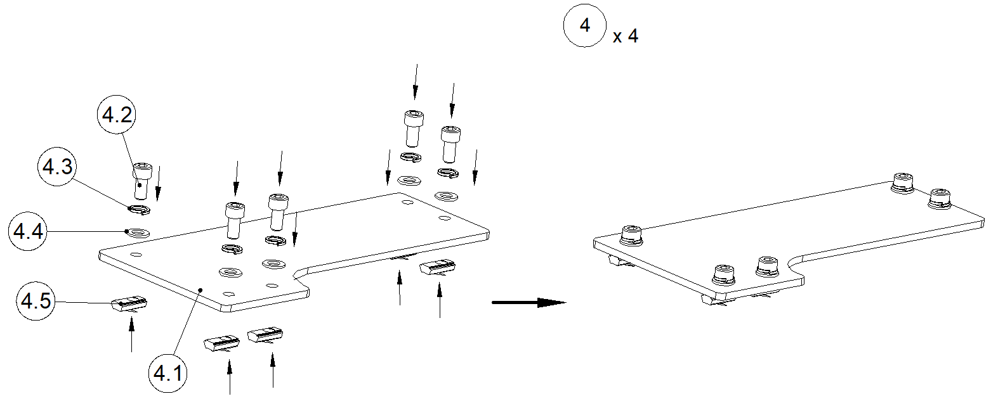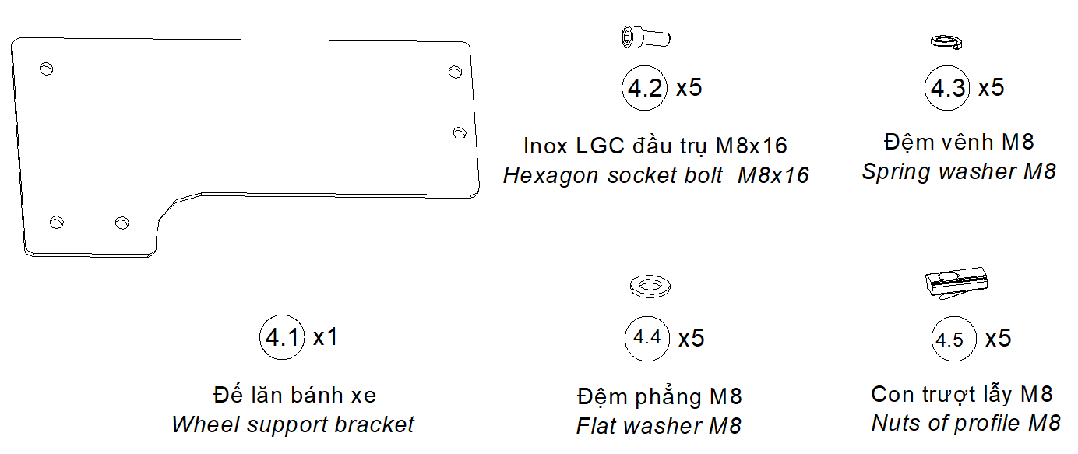

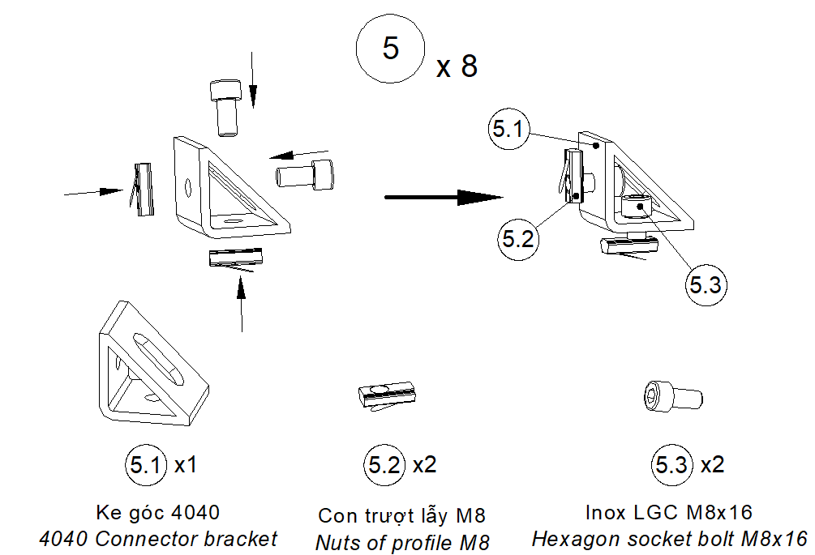

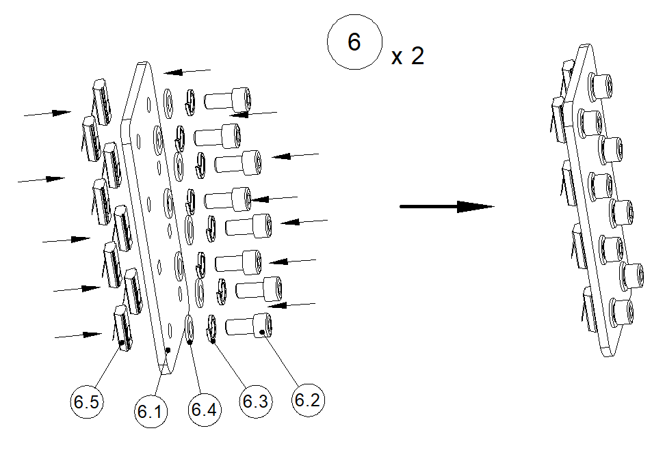



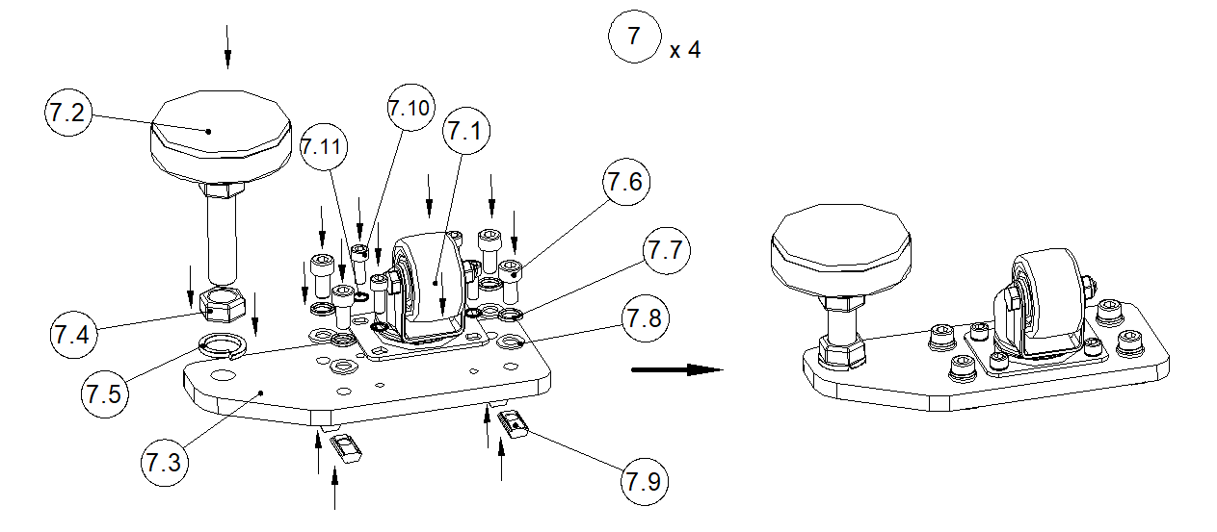

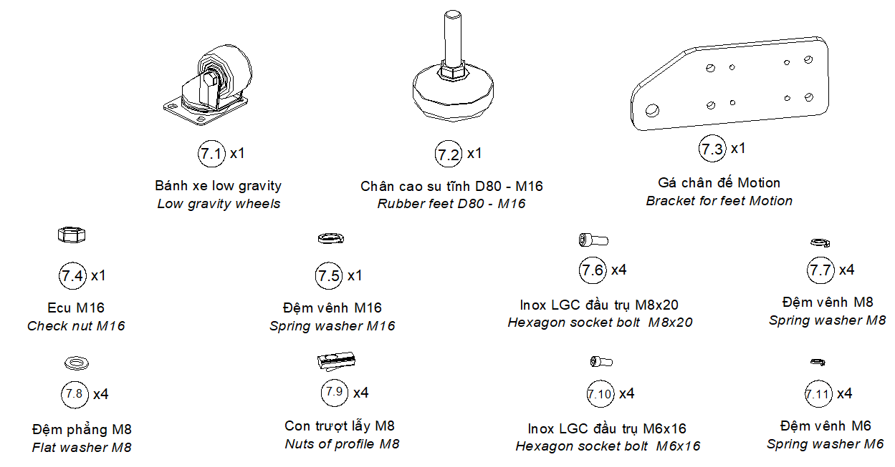

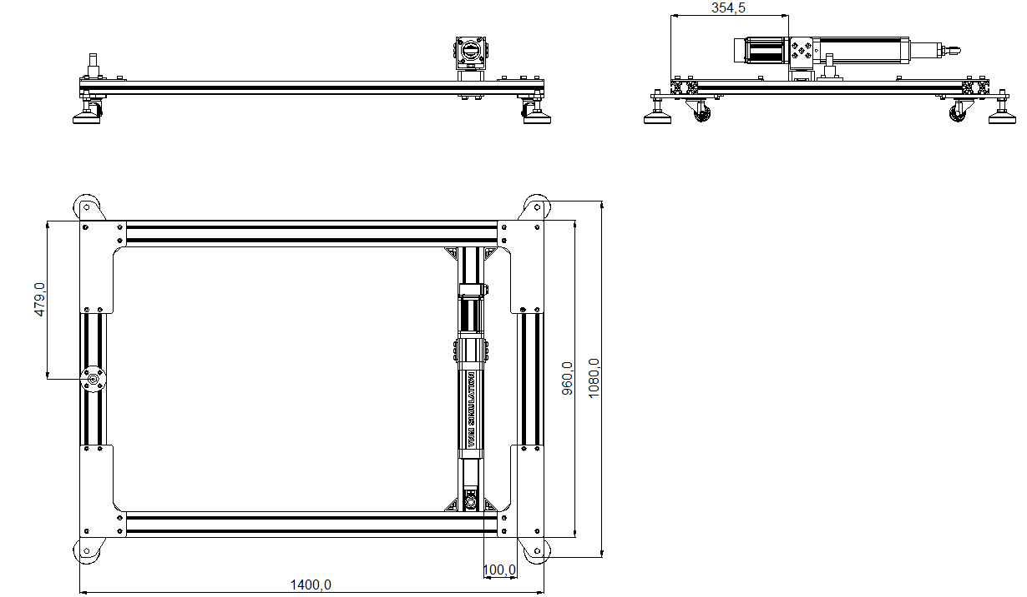

# **7. 1 Surge và 2 Traction loss platform**

